Warszawa, 30 listopada 2018 r.
Informacja prasowa
Wygodniejsze będą kolejowe podróże z Łodzi do Zgierza i Kutna
Krótsze przejazdy pociągów w Łódzkim Węźle Kolejowym, wygodniejsza obsługa na peronach, wyższy poziom bezpieczeństwa – takie będą efekty prac na odcinku Łódź Kaliska – Zgierz. PKP Polskie Linie Kolejowe S.A. podpisały umowę na projekt i remont linii. Inwestycja za 220 mln zł finansowana jest z budżetu.
W Łodzi i Zgierzu powstaną nowe funkcjonalne perony wyposażone w udogodnienia dla podróżnych. Po modernizacji pociągi pasażerskie przyspieszą do 120 km/h. Będzie sprawniejszy przewóz towarów.
– Zwiększenie dostępności do systemów transportowych jest priorytetem modernizacji polskiej sieci kolejowej. Poprawa spójności terytorialnej kraju odbywa się nie tylko poprzez budowę najnowocześniejszych dworców w Europie jak Łódź Fabryczna oraz spektakularnych inwestycji jak podziemny tunel średnicowy. Tak samo ważna jest modernizacja połączeń regionalnych i aglomeracyjnych z Łodzi do Kutna, a także z Łodzi do Zduńskiej Woli . Wszystkie inwestycje z Krajowego Programu Kolejowego realizowane w województwie łódzkim będą impulsem dla rozwoju kolei w regionie – powiedział Zbigniew Rau, wojewoda łódzki.
Linia Łódź – Kutno łączy aglomerację łódzką z magistralą Warszawa – Poznań. Obecnie pomiędzy Łodzią Kaliską i Zgierzem pociągi jadą 90 km/h. Po zakończeniu prac składy pasażerskie przyspieszą do 120 km/h a towarowe do 100 km/h.
– Kontynuujemy modernizację łódzkiego węzła kolejowego. Prace na trasie do Kutna sprawią, że poza usprawnieniem ruchu aglomeracyjnego lepsze połączenia zyskają też miejscowości w regionie oraz sprawniej pojedziemy poza województwo. Modernizacja peronów ułatwi dostęp do pociągów a wymiana torów i urządzeń sterowania usprawni ruch pociągów towarowych – powiedział Arnold Bresch, członek Zarządu PKP Polskie Linie Kolejowe S.A.
Dla podróżnych przewidziane są nowe wyższe perony na stacjach Łódź Żabieniec i Zgierz. Będą wyposażone w wiaty, ławki, gabloty informacyjne, system oznakowania dotykowego oraz stojaki rowerowe. Na stacji Zgierz powstanie nowe przejście podziemnie, natomiast na stacji Łódź Żabieniec zostanie poddane naprawie głównej. Oba obiekty będą wyposażone w windy dla osób o ograniczonej zdolności poruszania się. Dodatkowo obok stacji Zgierz na ulicy Długiej powstanie chodnik pod wiaduktem kolejowym.

Inwestycja pozytywnie wpłynie na przewóz towarów. Zapewni to przebudowany układ torowy na stacjach Łódź Żabieniec i Zgierz oraz nowoczesne systemy sterowania ruchem kolejowym.
Na całej trasie wymienione zostaną tory i sieć trakcyjna. Inwestycja obejmuje m.in. 5 peronów,
24 km torów, 43 rozjazdy, 3 mosty, 3 wiadukty. Wzrost poziomu bezpieczeństwa ruchu kolejowego i drogowego przyniesie modernizacja 5 przejazdów kolejowo-drogowych. Przejazd na ul. Owsianej w Łodzi otrzyma automatyczną sygnalizację świetlno-dźwiękową oraz lepsze oświetlenie.
Projekt zostanie zrealizowany w latach 2019-2022. Prace budowlane ruszą w 2020 roku. Wartość podpisanej umowy to 219 225 163,91 zł netto. Inwestycja zostanie sfinansowana ze środków budżetowych przez konsorcjum firm Zakład Robót Komunikacyjnych DOM w Poznaniu, E=R=G Polska, Alusta oraz Ate.
Zadanie pn. „Wykonanie prac projektowych i robót budowlanych na liniach kolejowych nr 15, 16 na odcinku Łódź Kaliska – Zgierz od km 56,773 do km 66,664 linii kolejowej nr 15 i od km 12,980 do km 14,204 linii kolejowej nr 16” realizowane jest w ramach projektu pn. „Prace na liniach kolejowych nr 15, 16 na odcinku Łódź Kaliska – Zgierz – Kutno".
Dla lepszych podróży z Łodzi do Kutna
W ramach prac na linii Łódź Kaliska – Zgierz – Kutno zostaną wykonane również prace na odcinkach Zgierz – Ozorków, Ozorków – Łęczyca oraz Łęczyca – Kutno. Pierwszy planowany do realizacji jest odcinek Łódź Kaliska – Zgierz. W następnej kolejności rozpoczną się roboty równolegle na dwóch odcinkach Zgierz – Ozorków i Ozorków – Łęczyca. Ostatnim etapem będzie przebudowa odcinka Łęczyca – Kutno. Trasa Łódź Kaliska - Kutno ma być przebudowana do końca 2023 roku.
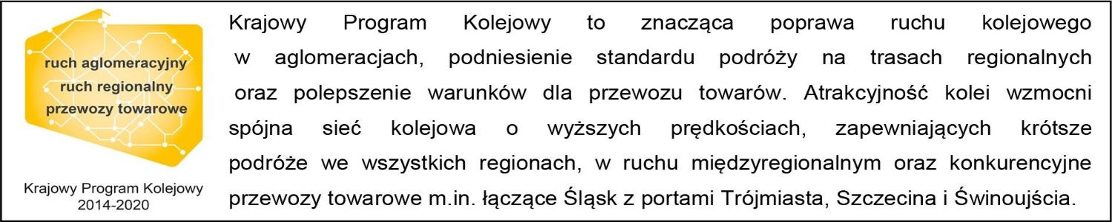
Kontakt dla mediów:
Mirosław Siemieniec
Rzecznik prasowy
PKP Polskie Linie Kolejowe S.A.
rzecznik@plk-sa.pl
694 480 239

